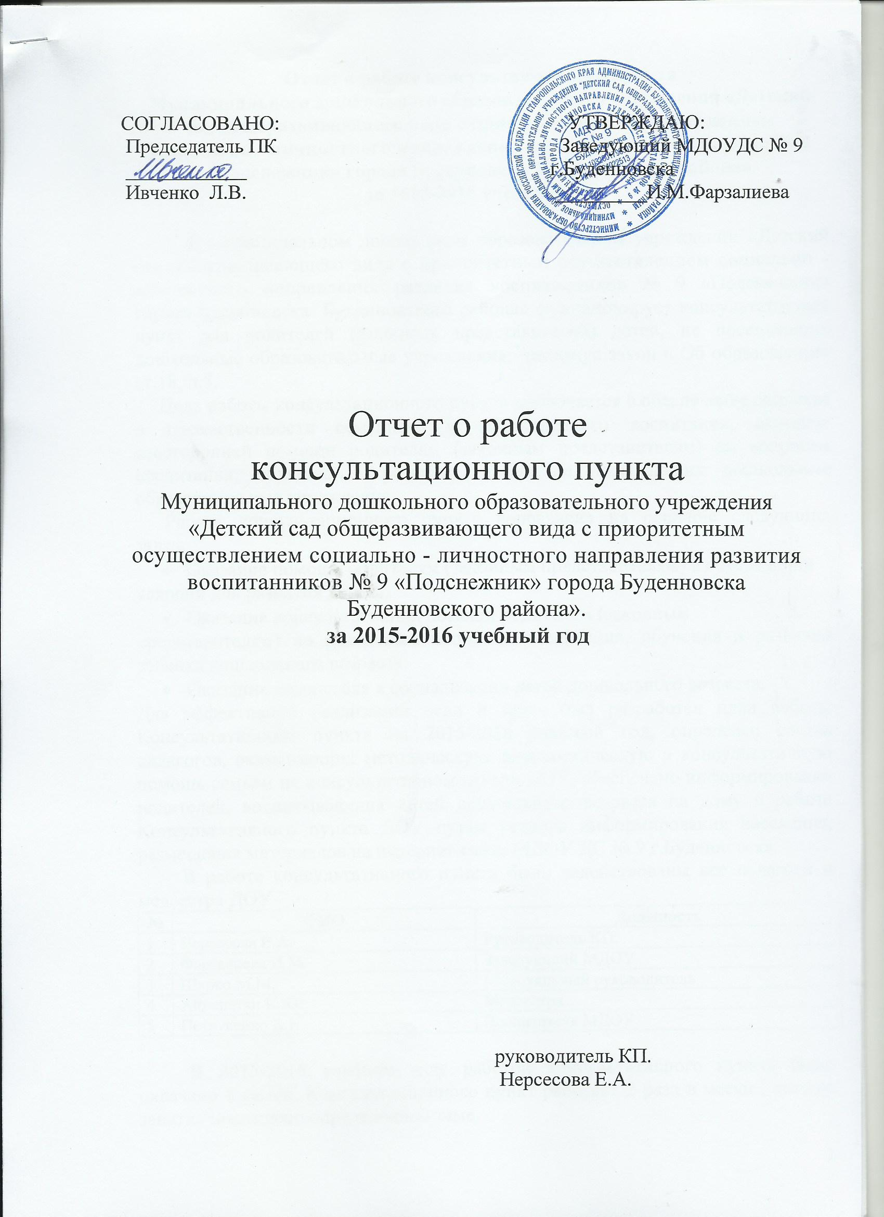

Отчет о работе консультационного пункта
Муниципального дошкольного образовательного учреждения «Детский сад общеразвивающего вида с приоритетным осуществлением социально - личностного направления развития воспитанников № 9 «Подснежник» города Буденновска Буденновского района».
за 2015-2016 учебный год

В муниципальном дошкольном образовательном учреждении «Детский сад общеразвивающего вида с приоритетным осуществлением социально - личностного направления развития воспитанников № 9 «Подснежник» города Буденновска Буденновского района» функционирует консультативный пункт для родителей (законных представителей) детей, не посещающих дошкольные образовательные учреждения, реализуя закон « Об образовании» ст.18, п.5.
Цель работы консультационного пункта заключается в обеспечение единства и преемственности семейного и общественного воспитания, оказание всесторонней помощи родителям (законным представителям) по вопросам воспитания, обучения и развития детей, не посещающих дошкольные образовательные учреждения.
Работа консультационного пункта направлена на решение следующих задач:
- Оказание помощи родителям (законным представителям) в обеспечении
условий для развития детей.
- Оказание консультативной помощи родителям (законным
представителям) по различным вопросам воспитания, обучения и развития ребенка дошкольного возраста.
- Оказание содействия в социализации детей дошкольного возраста.
Для эффективной реализации цели и задач был разработан план работы Консультативного пункта на 2015-2016 учебный год, определен состав педагогов, оказывающих методическую, диагностическую и консультативную помощь семьям на консультативном пункте ДОУ, обеспечено информирование родителей, воспитывающих детей дошкольного возраста на дому о работе Консультативного пункта ДОУ путем устного информирования населения, размещения материалов на интернет-сайте МДОУ ДС № 9 г.Буденновска.
В работе консультативного пункта были задействованы все педагоги и медсестра ДОУ
№ | ФИО | Должность
1 | Нерсесова Е.А. | Руководитель КП.
2 | Фарзалиева И.М. | Заведующий МДОУ
3 | Шарко М.М. | Музыкальный руководитель
4 | Айрапетян К.Ю. | Медсестра
5 | Петрусенко В.Н. | Воспитатель МДОУ

В 2015-2016 учебном году работой консультативного пункта было охвачено 8 семей. Консультационного пункт работает 2 раза в месяц , каждое занятие посвящено определённой теме.
№ |  | Тема | Ответственный | Форма проведения (тренинг, экскурсия, семинар, круглый стол и др.) |  |  |  |  |  | Дата проведения
Сентябрь
1 |  | Здоровье в порядке - спасибо зарядке | Руководитель КП Нерсесова Е.А.  Медсестра Айрапетян К.Ю |  | Сбор информации о семьях, дети из которых не посещают ДОУ, заполнение заявлений. |  |  |  |  | выполнено 09.09.2015
2 |  | Что такое психологическая готовность к детскому саду ? | Медсестра Айрапетян К.Ю. |  | Экскурсия по детскому саду для родителей и детей. |  |  |  |  | выполнено 26.09.2015
Октябрь
3 |  | Что важно знать о речевом развитии ребенка. | Медсестра Айрапетян К.Ю. |  |  |  |  | Групповая консультация. |  | выполнено 14.10.2015
4 |  | Разный темперамент – разные эмоции. | Воспитатель  Ивченко Л.В. |  |  |  |  | Семинар-практикум  (занятие с детьми). |  | выполнено 28.10.2015
Ноябрь
5 |  | Особенности работы с гиперактивными детьми | Руководитель КП Нерсесова Е.А. |  |  | Групповая консультация. |  |  |  | выполнено 11.11.2015
6 |  | Как родители могут помочь своим детям подготовится детскому саду . | Музыкальный руководитель |  |  | Групповая консультация. |  |  |  | выполнено 25.11.2015
Декабрь
7 |  | Острые детские инфекции.  Что такое грипп? | Заведующий МДОУ |  |  | Совместное развлечение для детей и родителей |  |  |  | выполнено 09.12.2016
8 |  | Культурно-гигиенические навыки, их значение в развитие ребенка | Воспитатель  Медицинская сестра  Айрапетян К.Ю. |  |  | Индивидуальное консультирование |  |  |  | выполнено 19.12.2015
Январь
9 |  | Игровые подходы в развитие социальных навыков у детей старшего дошкольного возраста | Руководитель КП Нерсесова Е.А. |  |  |  | Групповая консультация. |  |  | выполнено 15.01.2016
Февраль
10 | Игровые подходы в развитие социальных навыков у детей старшего дошкольного возраста |  | Руководитель КП Нерсесова Е.А. |  |  |  |  |  | Совместное развлечение для детей и родителей | выполнено 01.02.2016
11 | Игровые подходы в развитие социальных навыков у детей старшего дошкольного возраста |  | Музыкальный руководитель  Шарко М.М. |  |  |  |  |  | Совместное развлечение для детей и родителей | выполнено 21.02.2016
Март
12 |  | В здоровом теле – здоровый дух | Руководитель КП Нерсесова Е.А. |  |  |  |  |  | Групповая консультация. | выполнено 02.03.2016
13 |  | Организация питания | Руководитель КП Нерсесова Е.А.. |  |  |  |  |  | Групповая консультация. | выполнено 26.03.2016
Апрель
14 |  | Дидактические игры как средство развития связной речи у детей дошкольного возраста. | Воспитатель Петрусенко В.Н. |  |  | Совместное развлечение для детей и родителей |  |  |  | выполнено 01.04.2016
15 |  | Советы родителям гиперактивных детей | Руководитель КП Нерсесова Е.А. |  |  | Индивидуальное консультирование |  |  |  | выполнено 28.04.2016
Май
16 |  | Влияние классической музыки на развитие личности ребенка | Руководитель КП Нерсесова Е.А.  Воспитатель Ивченко Л.В.  Медицинская сестра  Айрапетян К.Ю. |  |  | Индивидуальное консультирование |  |  |  | выполнено 25.05.2016
Кроме плановых мероприятий, ежемесячно проводились индивидуальные консультации по запросу родителей.
В 2015-2016 учебном году в консультационный пункт за методической помощью обратилось 12 семей.
Родителей интересовали вопросы:
- адаптации детей к детскому саду,
- развитие художественного творчества;
- ознакомления с художественной литературой;
- вопросы подготовки детей к детскому саду ;
- какие игрушки и игры нужны детям;
- вопросы воспитания в семье.
Выводы о работе консультационного пункта:
Родители продолжают интересоваться вопросами воспитания и развития детей. Чаще всего поднимаются вопросы адаптации ребёнка к ДОУ, что говорит о заинтересованности родителей в облегчении протекания процесса адаптации.
Работа педагогов способствовала переосмыслению родителями своего отношения к воспитанию в семье, важности разнообразной совместной деятельности. Родители стали больше внимания уделять игровой деятельности с детьми, укреплению здоровья своих детей.
После проведенных консультаций родители давали положительную оценку работе консультативного пункта, отмечали его важность в выработке единых требований при воспитании ребенка со стороны всех членов семьи, придавали высокое значение полученным знаниям для формирования их педагогической культуры.
Считаем, что работу консультационного пункта в муниципальном дошкольном общеобразовательном учреждении Детский сад общеразвивающего вида с приоритетным осуществлением социально-личностного направления воспитанников №9 «Подснежник» , города Буденновска Буденновского района
и консультативной помощи семьям детей, не посещающих детский сад, в 2015-2016 учебном году можно признать удовлетворительной.

Заведующий МДОУ ДС № 9 г.
Буденновска И.М.Фарзалиева

